UNIVERSIDADE EVANGÉLICA DE GOIÁS – UniEVANGÉLICA
Curso de Inteligência Artificial – 3º Período | Semestre 2026/2

PROJETO INTEGRADOR MARCOS 1 E 2
ConservaGO – Predição de risco de incêndios em Unidades de Conservação do Estado de Goiás
Integrantes: Eduardo Ambrósio Silva; Nicolas Barcellos dos Reis; Rafael Ferreira de Oliveira.
As seções 1 a 6 registram o Marco 1: escopo, problema, público, ODS, conversas, dados, análise exploratória e linha de base. As seções 7 a 10 descrevem as alterações realizadas até o Marco 2, em 1º de novembro de 2026, com ampliação da base e entrega do mapa interativo. A previsão por aprendizado de máquina ainda não está integrada ao sistema.

1. Termo de Escopo
Tema e recorte: solução de apoio à gestão das Unidades de Conservação (UCs) de Goiás, com foco na priorização preventiva de risco de incêndios florestais. O recorte foi estreitado para ser compatível com aprendizado de máquina supervisionado e aplicação web.
Problema escolhido: gestores ambientais e equipes de prevenção precisam combinar dados de fogo, risco meteorológico e localização das UCs para decidir onde concentrar atenção. As bases públicas existem, mas ficam distribuídas em sistemas e formatos diferentes.
Evidência de relevância: o PPCDQIF de Goiás registra 12.046,44 ha afetados por incêndios antrópicos em UCs estaduais de domínio público em 2023 e 3.854,55 ha em 2024 (GOIÁS, 2025). O levantamento próprio do grupo, feito a partir da base oficial de queimadas do MapBiomas Monitor do Fogo (ver seção 5), confirma e atualiza esse quadro: 11.228 ha queimados dentro de UCs de Goiás entre janeiro e agosto de 2025, contra 39.740 ha no mesmo período de 2026 — um crescimento de mais de 250% ano contra ano, concentrado nos dois parques nacionais do estado.
Público afetado: principalmente equipes da Semad ligadas à gestão de UCs e à prevenção de incêndios, além de chefias de unidades e brigadistas. Pesquisadores, organizações ambientais e gestores municipais constituem públicos secundários.
ODS vinculado: ODS 15 – Vida Terrestre, especialmente as metas 15.1 (conservação e uso sustentável de ecossistemas terrestres) e 15.9 (integração dos valores dos ecossistemas e da biodiversidade ao planejamento) (ONU, 2026).
Hipótese de solução: uma aplicação web que integre histórico de queimadas, variáveis de risco/meteorologia e limites das UCs, usando aprendizado supervisionado para estimar a probabilidade de ocorrência de fogo em uma UC na janela seguinte. A formulação testada nesta etapa (seção 6) agrega os dados por UC e por mês; a granularidade final (mensal ou semanal) será decidida no Marco 2 conforme a densidade de dados disponível.

Fontes de dados utilizadas
Diferente da previsão inicial de trabalhar só com focos de calor pontuais do INPE, o grupo já obteve e tratou bases de polígono que cobrem diretamente o recorte do projeto:
- SIGA-GO (Semad) — limites das 27 Unidades de Conservação estaduais, limites municipais, infraestrutura das UCs e sedes/localidades;
- CNUC/MMA — polígonos dos 3 parques nacionais que tocam Goiás e o Distrito Federal (Chapada dos Veadeiros, Emas e Brasília);
- PRODES Cerrado (INPE/dados.mma.gov.br) — polígonos de desmatamento no bioma Cerrado em Goiás, ano de 2025;
- MapBiomas Monitor do Fogo — polígonos de cicatriz de queimada em Goiás, com granularidade mensal, cobrindo janeiro/2025 a agosto/2026.
O Programa Queimadas do INPE (focos de calor por satélite, com data/hora, risco de fogo e variáveis meteorológicas) permanece como fonte de complemento planejada para o Marco 2, quando o grupo avaliar se a granularidade diária/pontual melhora o modelo em relação à granularidade mensal por polígono já disponível.

Escopo do MVP
Mapa das UCs, histórico resumido de focos e estimativa de prioridade de atenção. Não fazem parte do escopo: comandar combate, substituir alertas oficiais, atribuir causa criminal, vigiar indivíduos ou prometer prevenção total de incêndios. O produto será apoio à decisão.

Divisão de responsabilidades e concordância da equipe
Integrante | Responsabilidade inicial
Eduardo Ambrósio Silva | Dados e geoprocessamento: fontes, tratamento e limites das UCs.
Nicolas Barcellos dos Reis | Pesquisa, entrevistas, ODS e documentação do Marco 1.
Rafael Ferreira de Oliveira | Linha de base, modelagem supervisionada e planejamento web/API.
Os integrantes declaram ciência e concordância com o problema, público, ODS, hipótese de solução, fontes de dados e divisão inicial de responsabilidades acima. Alterações posteriores deverão ser registradas pelo grupo.

2. Definição do Problema, Público e ODS
As Unidades de Conservação são espaços territoriais legalmente instituídos com objetivos de conservação e limites definidos, submetidos a regime especial de administração. O SNUC estabelece, entre seus objetivos, a proteção da diversidade biológica, a preservação de ecossistemas, a recuperação de áreas degradadas e o incentivo à pesquisa e ao monitoramento ambiental (BRASIL, 2000).
A base oficial de referência da Semad cita 24 UCs estaduais (14 de proteção integral e 10 de uso sustentável) (GOIÁS, 2026a). O levantamento direto que o grupo fez na base geográfica oficial do SIGA-GO (download em setembro/2026) encontrou 27 UCs estaduais ativas — 15 de proteção integral e 12 de uso sustentável —, incluindo unidades mais recentes (como o Legado Verdes do Cerrado e o Parque Natural Colaborativo Jardim Ingá) que ainda não constam na contagem da página institucional. O grupo optou por usar a base geográfica (SIGA-GO) como fonte primária de verdade para o projeto, por ser a que efetivamente sustenta o modelo, e registra essa divergência como um ponto de atenção na seção 4.3.
Dentro desse contexto, o grupo delimitou o problema dos incêndios florestais porque ele combina impacto ambiental concreto, disponibilidade de dados públicos e possibilidade de aplicação de aprendizado supervisionado. O foco do projeto não é "resolver a conservação em Goiás" de forma ampla, mas apoiar uma decisão específica: identificar, com antecedência e de forma comparável, quais UCs devem receber maior atenção preventiva em determinado período.
Formulação do problema em uma frase: para gestores e equipes de prevenção que precisam decidir onde concentrar atenção entre as Unidades de Conservação de Goiás, o ConservaGO organiza dados ambientais e estima risco futuro de ocorrência de fogo, diferentemente da consulta manual e fragmentada a múltiplas bases.

Público
Público | Necessidade
Gestores e chefias de UC (primário) | Acompanhar ocorrências, histórico e condições de risco de forma comparável entre áreas.
Equipes de prevenção/emergências (primário) | Priorizar monitoramento e preparação operacional antes de períodos críticos.
Brigadistas e equipes de campo (primário) | Informação resumida de prioridade territorial, como apoio, não substituto de protocolo.
Pesquisadores e universidades (secundário) | Padrões espaciais e temporais de fogo em áreas protegidas.
Organizações ambientais e gestores municipais (secundário) | Atuação no entorno de UCs.

Vínculo com o ODS 15 – Vida Terrestre
A Meta 15.1 estabelece a conservação, restauração e uso sustentável de ecossistemas terrestres e de água doce. A Meta 15.9 propõe integrar valores dos ecossistemas e da biodiversidade ao planejamento. O ConservaGO se vincula a essas metas por organizar informação sobre pressão de fogo em áreas protegidas e apoiar decisões de prevenção. A ferramenta não representa, sozinha, o cumprimento das metas, mas contribui para que a gestão utilize evidências ambientais de forma mais sistemática (ONU, 2026).
Indicadores de impacto a acompanhar futuramente: percentual de UCs contempladas pelo monitoramento, antecedência média das sinalizações, revocação da classe de maior prioridade, e frequência de uso por usuários institucionais. Não são apresentados como impacto comprovado antes da validação do produto.

3. Registro das Conversas com Usuários
As três entrevistas abaixo são SIMULAÇÕES DE PREENCHIMENTO, criadas para ensaio e organização do Marco 1, e não substituem as conversas reais exigidas pelo documento norteador. Antes da entrega, devem ser substituídas por registros de entrevistas que realmente ocorreram.
Hipótese antes das entrevistas: gestores ambientais se beneficiariam de uma ferramenta que consolide dados de focos, risco de fogo e limites de UCs e apresente uma priorização preditiva simples, porque o principal problema atual seria o tempo necessário para transformar dados dispersos em informação comparável e acionável.
 | Entrevista 1 | Entrevista 2 | Entrevista 3
Perfil | Brigadista (prevenção/combate) | Bióloga/pesquisadora em Cerrado | Profissional de geoprocessamento
Dor principal | Cruzar fontes diferentes manualmente sob pressão de tempo | Um número único de risco simplifica demais | Formatos/datas/escalas diferentes geram leitura errada
Como resolve hoje | Alertas, grupos de mensagem, mapas, cruzamento manual | Mapas e séries históricas, comparando várias camadas | Baixa arquivos, confere metadados, junta em GIS
Critério mais importante | Alerta simples e atualizado; não esconder incerteza | Mostrar fonte, data e fatores que pesaram na classificação | Mostrar fonte/data, filtro por UC/período, limites corretos
Frase-chave | "Ninguém quer abrir cinco telas para decidir rápido." | "Se aparecer só um número vermelho, vou querer saber por quê." | "Se não sabe de quando é o dado, já começa errado."
O que mudou na hipótese: o produto não deve entregar apenas "risco alto/baixo" — precisa (1) atualizar a prioridade com frequência, (2) mostrar os fatores e a data dos dados usados, (3) indicar incerteza do modelo, e (4) preservar corretamente fonte, data e limites geográficos. A síntese também aponta que falsos negativos (deixar de sinalizar uma UC que terá fogo) tendem a ter custo operacional maior que falsos positivos — o que já orienta a escolha de métrica no Marco 2 (privilegiar revocação, não só acurácia).
Esta síntese e as três entrevistas simuladas deverão ser substituídas pelas entrevistas reais antes da entrega final do Marco 1.

4. Base de Dados Obtida

4.1 Origem e licença
Base | Origem | Licença / condição de uso
UCs estaduais, municípios, infraestrutura, sedes | SIGA-GO (Semad-GO), portal siga.meioambiente.go.gov.br | Dados abertos governamentais; uso livre com atribuição à fonte
Parques nacionais (CNUC) | MMA/ICMBio, dados.mma.gov.br | Dados abertos governamentais (CNUC); uso livre com atribuição
Desmatamento (PRODES Cerrado) | INPE, distribuído via dados.mma.gov.br | Dados abertos governamentais; uso livre com atribuição
Queimadas (Monitor do Fogo) | MapBiomas, projeto colaborativo (INPE, ONGs, universidades) | Dados abertos sob atribuição ao MapBiomas
Nenhuma das quatro fontes exige cadastro pago ou uso restrito para fins acadêmicos; todas pedem apenas a citação da fonte. O grupo ainda vai confirmar o texto formal de licença de cada portal (Marco 2), já que os metadados consultados até aqui indicam apenas "dados abertos", sem um selo de licença explícito (ex.: CC-BY) em todos os casos.

4.2 Dicionário de dados (campos principais)
Tabela | Nº linhas | Campos-chave
uc_estaduais | 27 | nome, categoria, grupo_manejo, area_ha_declarada, area_ha_recalculada, municipio_nome, centroide_lat/lon, geometry
parques_nacionais_federais | 3 | nome, categoria, esfera_administrativa, uf, area_ha_declarada, ano_criacao, geometry
limites_municipais | 246 | NM_MUNICIP, COD_IBGE, geometry
desmatamento_prodes_2025 | 3.804 | class_name, ano, area_km2_original, area_ha_recalculada, image_date, geometry
queimadas_2025 / queimadas_2026_jan_ago | 24.226 / 10.328 | mes_ano, ano, area_ha, uc_nome (UC sobreposta, se houver), municipio, geometry
Em todas as tabelas espaciais, o polígono completo é preservado (campo geometry / poligono_wkt no CSV), e um ponto representativo (centroide_lat/centroide_lon) é calculado a partir dele para facilitar exibição em mapa sem precisar de um SGBD espacial.

4.3 Limitações
- Formato atual: as tabelas hoje são arquivos CSV (um por tema) mais um GeoPackage com as geometrias — ainda não há um banco de dados relacional/geoespacial (PostgreSQL+PostGIS) implantado. A migração para banco está planejada, mas o tratamento e a integração já foram feitos sobre essas tabelas.
- Divergência de contagem de UCs: a página institucional da Semad cita 24 UCs estaduais; a base geográfica SIGA-GO usada no projeto traz 27. O grupo usa a base geográfica como fonte de verdade, mas isso precisa ser esclarecido junto ao órgão gestor antes de qualquer publicação de indicador oficial.
- Erro pontual de atributo: o Parque Estadual da Serra de Caldas Novas (PESCaN) veio com área declarada = 0 na base oficial do SIGA. A área foi recalculada a partir da própria geometria (~12.386 ha) e usada em seu lugar.
- Precisão posicional variável: o metadado do SIGA-GO informa que as poligonais das UCs não têm precisão padronizada entre si (unidades cadastradas em épocas e por equipes diferentes).
- Cobertura parcial do vínculo queimada-UC: apenas UCs estaduais, federais e algumas municipais aparecem identificadas nas bases de queimada; UCs municipais fora dessa lista não são cobertas pelas tabelas atuais.
- Períodos não equivalentes: a base de queimadas de 2025 cobre o ano inteiro e a de 2026 cobre só janeiro a agosto; qualquer comparação entre os dois anos nesta etapa foi restrita ao mesmo intervalo de meses (jan-ago) para não distorcer a conclusão.
- Correção de geometrias: cerca de uma dúzia de polígonos (principalmente em queimadas e desmatamento) vieram com geometria tecnicamente inválida (auto-interseção) e foram corrigidos com a operação padrão buffer(0) antes de qualquer cálculo de área ou centróide.

5. Análise Exploratória
No período coberto (janeiro/2025 a agosto/2026), foram registradas 34.554 cicatrizes de queimada em Goiás, somando 734.373 ha. Desse total, 2.279 cicatrizes (6,6%) sobrepõem alguma Unidade de Conservação, respondendo por 66.220 ha (9,0% da área queimada do estado) — ou seja, o fogo dentro de UCs é uma fração pequena, porém não desprezível, do problema estadual.
Comparando o mesmo recorte de meses (janeiro a agosto) nos dois anos, para isolar o efeito de o ano de 2026 ainda estar incompleto:
Período | Área queimada total (ha) | Área queimada dentro de UCs (ha)
Jan-ago/2025 | 206.106 | 11.228
Jan-ago/2026 | 183.281 | 39.740
A área queimada total do estado caiu ligeiramente (-11%), mas a área queimada dentro de UCs mais que triplicou (+254%) no mesmo intervalo — um sinal de que o fogo está incidindo proporcionalmente mais sobre áreas protegidas em 2026, o que reforça a relevância do problema escolhido.
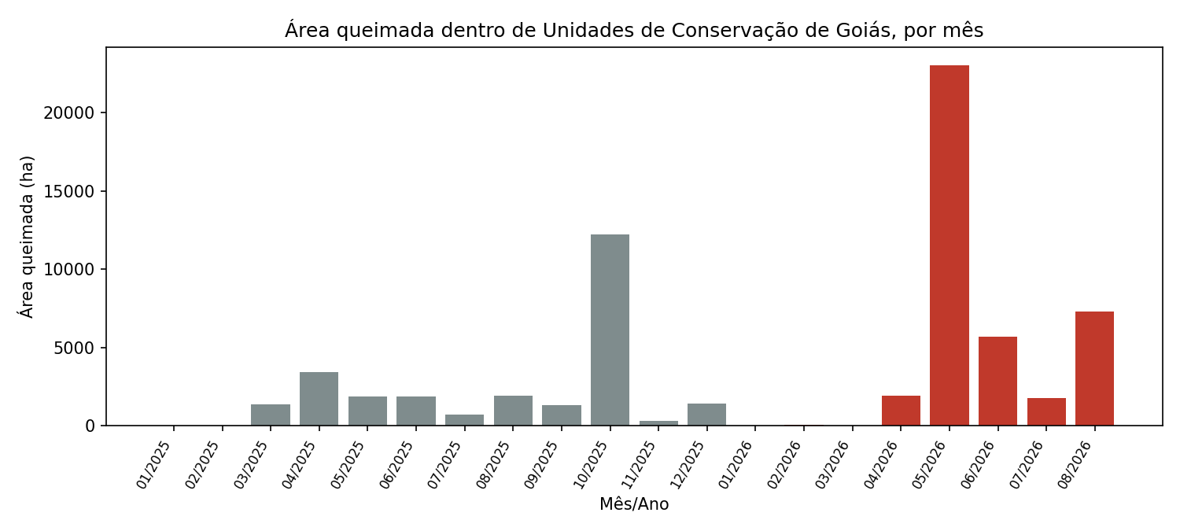
Gráfico 1 — Área queimada dentro de UCs de Goiás, por mês (jan/2025-ago/2026).
A série mensal confirma um padrão sazonal já esperado para o Cerrado — concentração entre abril e setembro — mas mostra um pico atípico em maio/2026 (~23.000 ha em um único mês, o maior de toda a série), quase o dobro do pico do ano anterior (outubro/2025, ~12.200 ha).
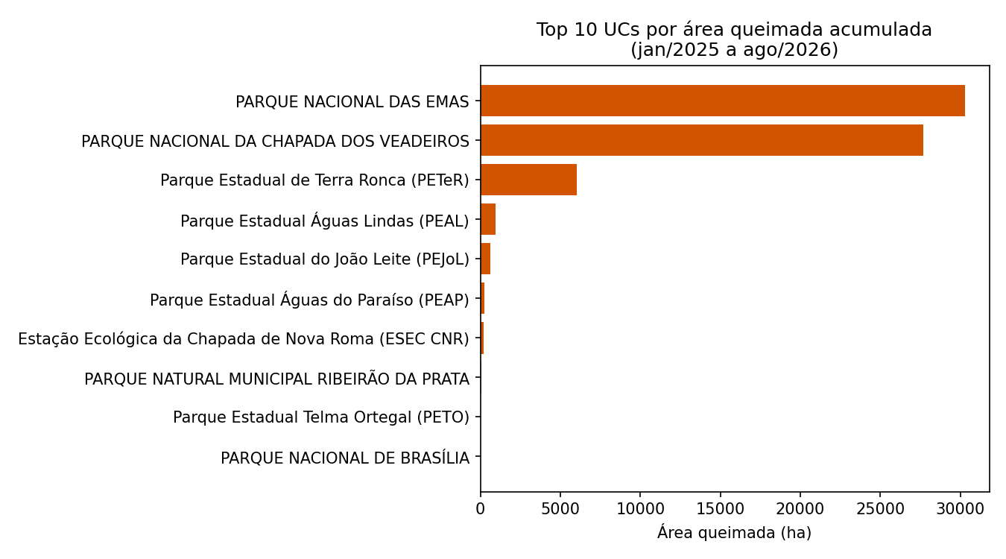
Gráfico 2 — Top 10 Unidades de Conservação por área queimada acumulada.
Duas UCs concentram praticamente todo o problema: Parque Nacional das Emas (30.285 ha) e Parque Nacional da Chapada dos Veadeiros (27.662 ha) somam 87% de toda a área queimada dentro de UCs no período. O Parque Estadual de Terra Ronca aparece isolado em terceiro lugar (6.032 ha), e as demais UCs têm impacto uma ordem de grandeza menor. Isso sugere que, pelo menos no histórico recente, o problema de incêndio em UCs é fortemente concentrado em poucas áreas — informação relevante tanto para a modelagem (risco de um modelo que só "aprende" essas duas UCs) quanto para o produto (priorização já é visível mesmo sem modelo).
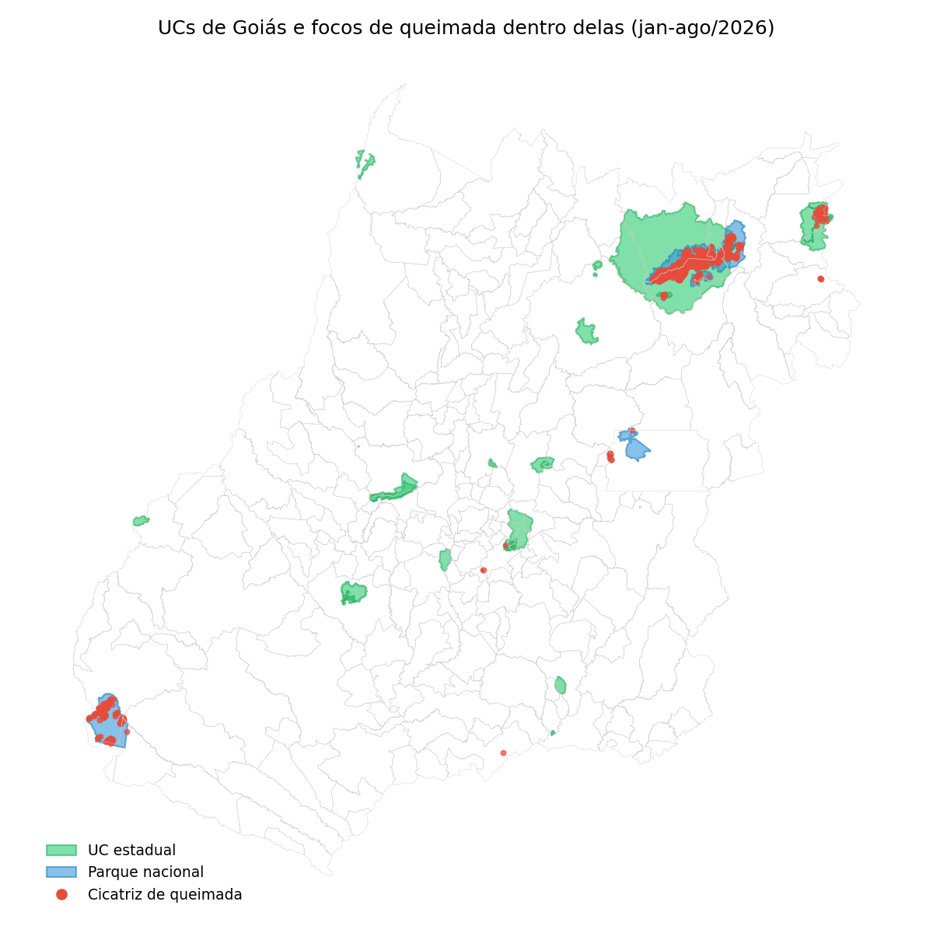
Gráfico 3 — UCs de Goiás e cicatrizes de queimada sobrepostas (jan-ago/2026).
O mapa evidencia que as duas UCs mais afetadas ficam em extremos opostos do estado (nordeste e sudoeste), o que já indica que variáveis puramente meteorológicas regionais (não específicas de cada UC) provavelmente não bastam para explicar o padrão — reforçando a necessidade de variáveis por UC (tamanho, bioma, uso do entorno) no modelo do Marco 2.

6. Linha de Base
Formulação testada: para cada Unidade de Conservação e cada mês, prever se haverá ocorrência de queimada na UC no mês seguinte (classificação binária: teve fogo / não teve fogo). O painel foi montado cruzando as 27 UCs estaduais e os 3 parques nacionais com os 20 meses disponíveis (jan/2025 a ago/2026), gerando 570 observações e 19 transições de mês por UC. A classe positiva ("teve fogo no mês seguinte") representa 10,7% do painel — uma base desbalanceada, coerente com o que já era esperado a partir da análise exploratória.
Separação treino/teste: os primeiros 18 meses (jan/2025 a mai/2026) foram usados como treino e os últimos 3 meses (jun-ago/2026) como teste, respeitando a ordem temporal dos dados (sem embaralhar) para simular a situação real de prever o futuro a partir do passado.

Duas linhas de base simples
- Classe majoritária: sempre prevê "não vai ter fogo", que é a classe mais comum no treino.
- Persistência: prevê "vai ter fogo" se a própria UC já teve fogo no mês atual, e "não vai ter" caso contrário — uma regra ingênua, mas que usa ao menos uma informação real.
Modelo | Acurácia | Precisão | Revocação | F1
Classe majoritária | 0,817 | 0,000 | 0,000 | 0,00
Persistência (mês atual) | 0,867 | 0,667 | 0,545 | 0,60
O resultado ilustra exatamente o cuidado que o documento norteador pede: a linha de base da classe majoritária tem acurácia de 81,7%, aparentemente alta, mas revocação e precisão iguais a zero — ela nunca acerta um caso de fogo, só parece boa porque a maioria dos meses não tem fogo. A regra de persistência, mais simples que qualquer modelo de aprendizado de máquina, já supera a classe majoritária em todas as métricas relevantes, com revocação de 54,5% (identifica um pouco mais da metade dos meses com fogo real) e precisão de 66,7%.
Implicação para o Marco 2: qualquer modelo supervisionado só será considerado útil se superar a persistência (0,60 de F1), não apenas a classe majoritária. Isso também reforça, como já indicado na síntese das entrevistas (seção 3), que a métrica principal do projeto deve priorizar revocação — deixar de sinalizar uma UC que vai pegar fogo tende a ser pior do que gerar um alerta a mais.

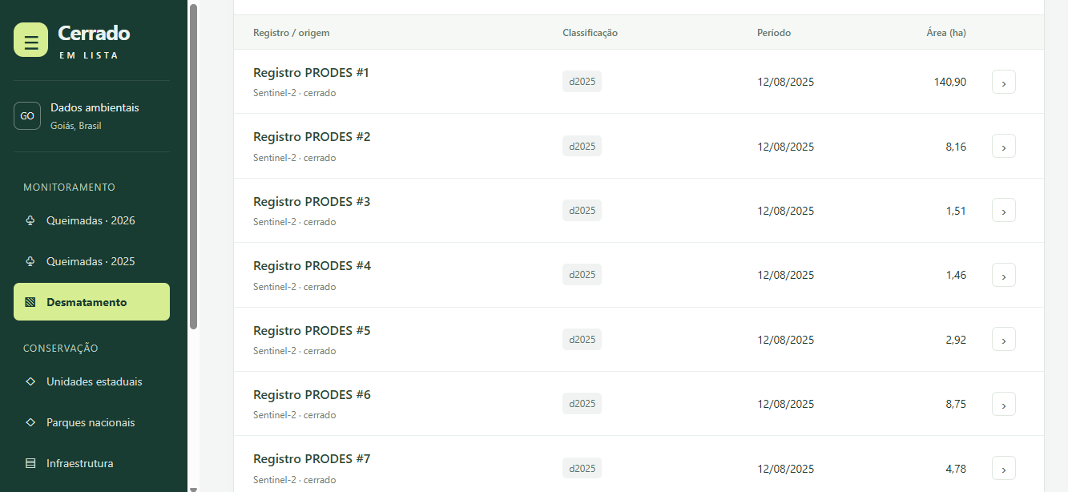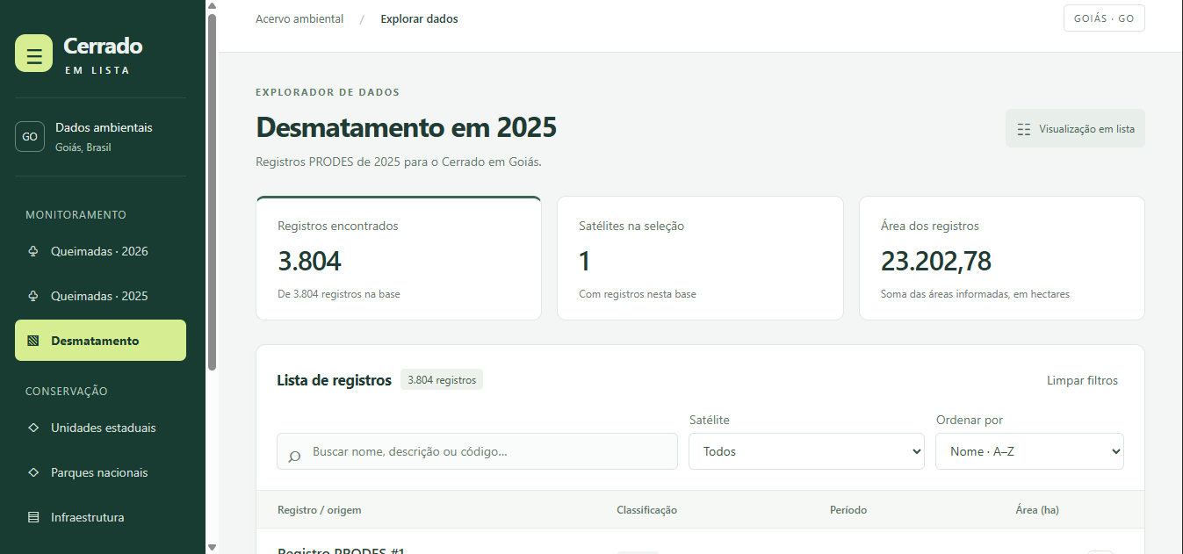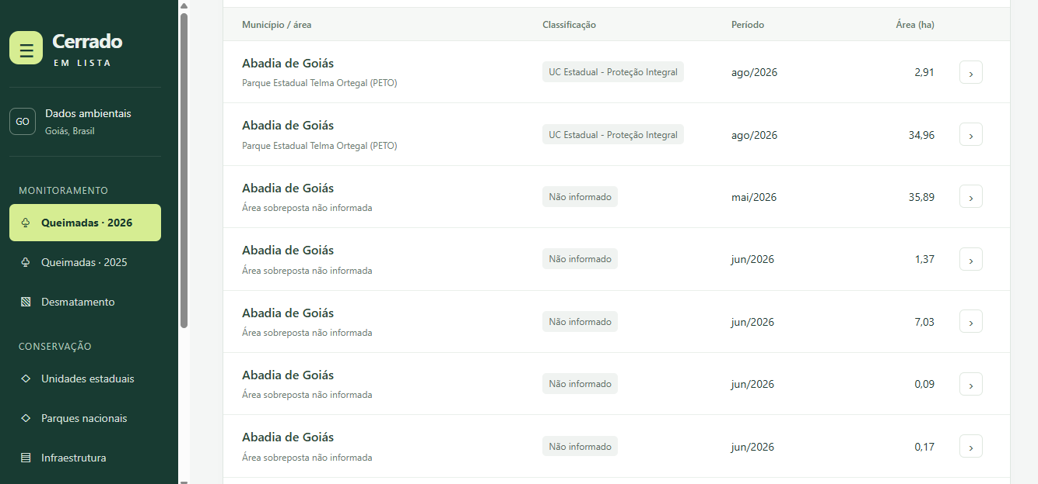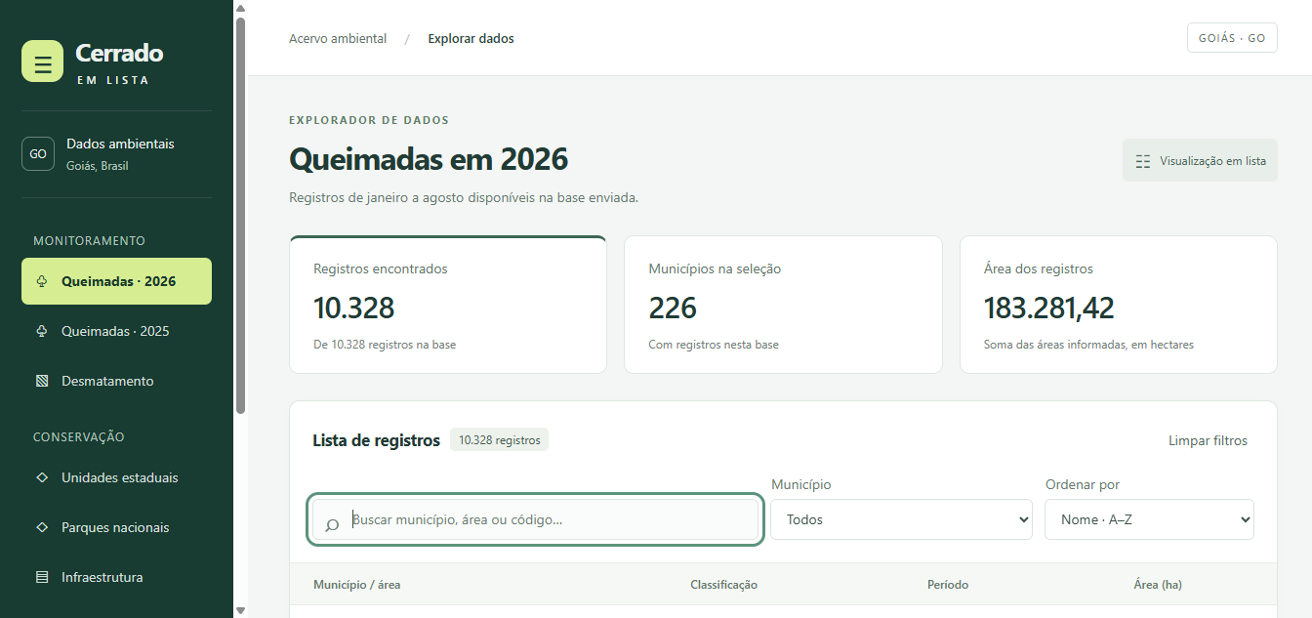

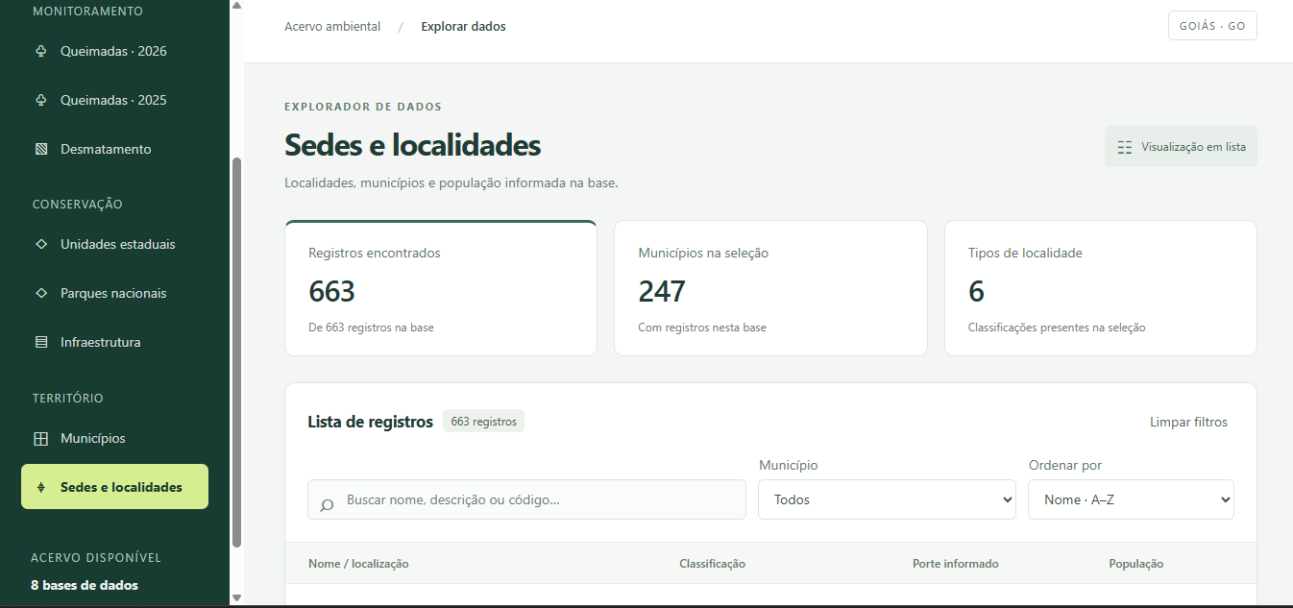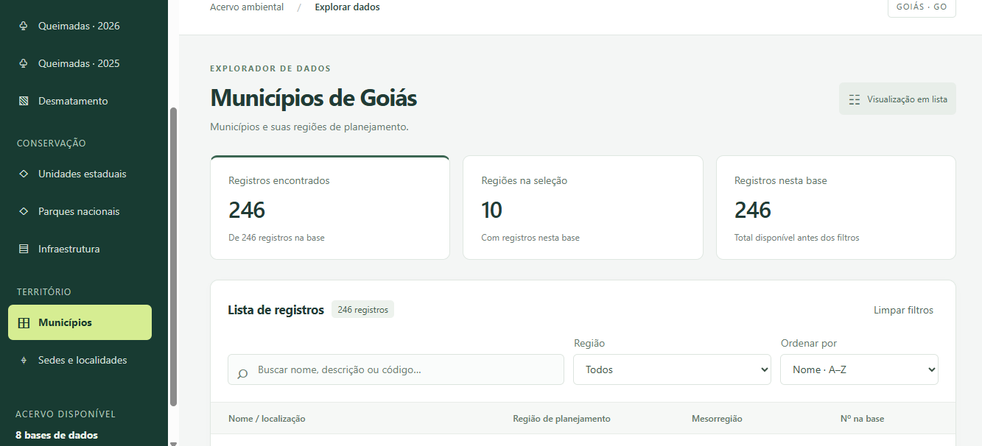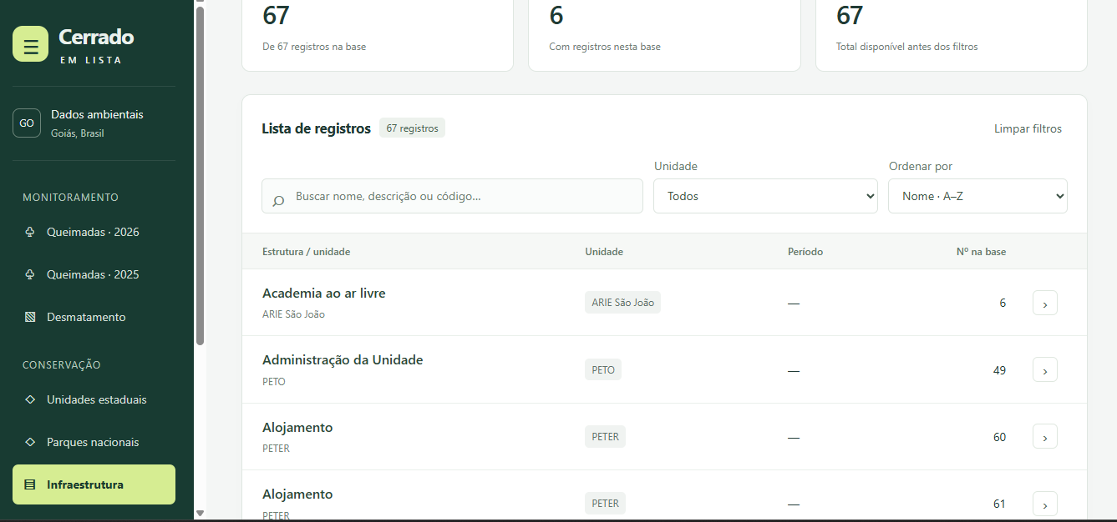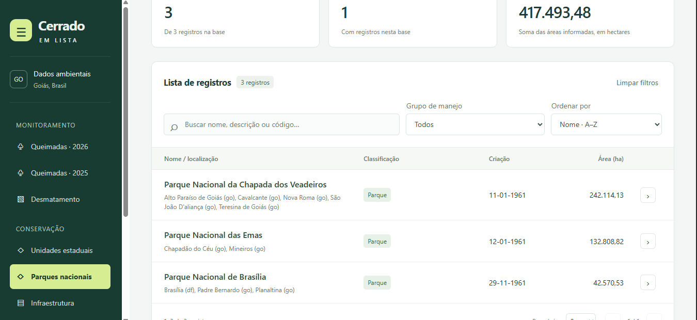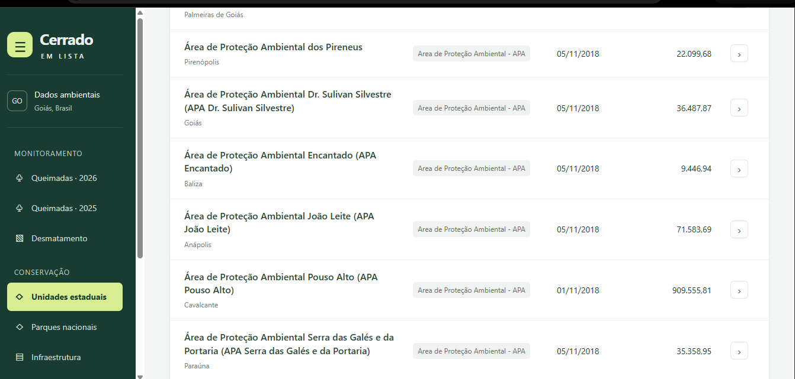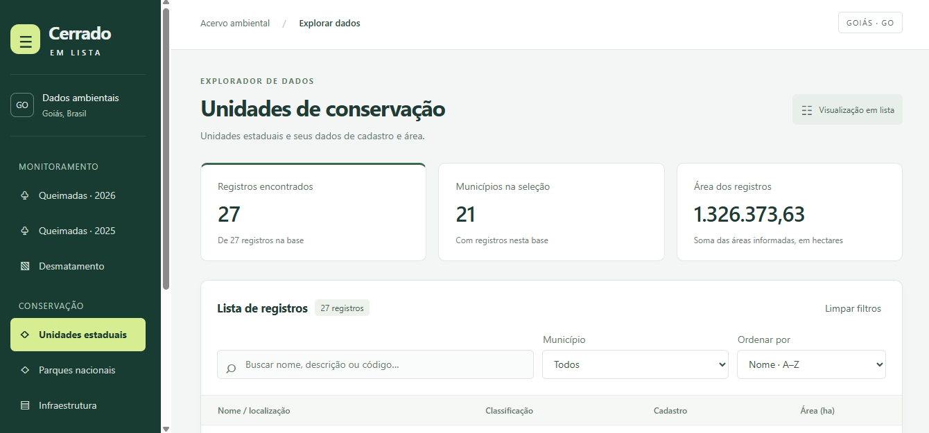

7 Evolução do Marco 1 para o Marco 2
O Marco 2 amplia o dashboard inicial com consulta espacial interativa. O ConservaGO passou a oferecer um mapa interativo de Goiás, camadas ambientais selecionáveis e um ranking das 30 unidades de conservação e parques nacionais da base. A ampliação do acervo de desmatamento permite consultar diferentes períodos, mantendo a distinção entre observações históricas, alertas e previsões futuras.
O objetivo permanece apoiar a análise ambiental e a priorização da atenção às unidades de conservação. Nesta entrega, a tabela organiza impactos já observados; ela não estima a probabilidade de incêndio futuro. As informações do Marco 1 são mantidas nas seções anteriores como registro da etapa inicial.
Aspecto | Marco 1 | Alteração no Marco 2
Produto | Dashboard tabular, levantamento de fontes, análise exploratória e linha de base. | Mapa interativo e ranking conectados ao catálogo de dados.
Desmatamento | PRODES 2025 com 3.804 registros na base inicial. | Série consolidada PRODES com 20 classes/períodos entre 2002 e 2026.
Alertas | Complementação das fontes prevista. | Camada DETER independente, com registros de 2018 a 2026.
Queimadas e limites | Fogo de 2025 e jan–ago/2026; 27 UCs estaduais e 3 parques nacionais. | Bases preservadas; integração visual e indicadores apresentados por unidade.
Análise por unidade | Resultados exploratórios e mapas estáticos registrados no relatório. | Ordenação por hectares ou percentual atingido e seleção da unidade no mapa.
Organização técnica | Dashboard e integração inicial de tabelas e geometrias; API planejada. | Aplicação estática modular e processamento offline em Python, sem migração de arquitetura.
Previsão | Formulação e resultados de linhas de base relatados na seção 6. | Não foi implantado modelo preditivo; a fase atual entrega consulta histórica e análise espacial.

8 Ampliação e tratamento da base de dados
A atualização utiliza o arquivo dados ciclo 2.zip. Como o anexo contém produtos de desmatamento e alertas, foram preservados da base anterior os limites das unidades, municípios, infraestrutura, localidades e queimadas. A atualização é feita sobre os arquivos processados da aplicação; não foi implantado um banco relacional ou um serviço de atualização automática.
Produto | Tratamento na atualização | Registros exibidos
PRODES consolidado | Filtro para Goiás e recorte pelo território disponível; 20 classes/períodos de 2002 a 2026. | 370.257
PRODES 2026 | Período mais recente da série consolidada, selecionado inicialmente no mapa. | 3.395
DETER | Alertas separados por ano de detecção, de 2018 a 2026; não entram no ranking PRODES. | 12.787
DETER 2026 | Detecções disponíveis até 22/10/2026. | 1.343
Queimadas 2025 | Base anterior mantida; um registro sem geometria de área não é desenhado. | 24.225
Queimadas 2026 | Base anterior mantida, referente a janeiro a agosto. | 10.328
Referências territoriais | Mesmos limites das unidades e municípios usados pelo sistema. | 30 unidades e 246 municípios

Os totais de PRODES 2026 e DETER 2026 são subconjuntos das respectivas séries, não parcelas adicionais. As classes PRODES anteriores a 2013 não são tratadas como anos civis diretamente comparáveis.

8 1 Seleção das fontes e prevenção de duplicidade
Foi utilizada a versão vetorial consolidada yearly_deforestation_biome_cerrado_v20261016. Os quatro arquivos regionais PRODES de 2021 a 2024 foram inspecionados, mas não somados à série consolidada para evitar duplicação de versões. O raster PRODES 2026 foi inventariado como complemento, sem ser apresentado como mapa de vegetação atual ou previsão. Os alertas DETER permaneceram separados das cicatrizes de queimadas e das observações PRODES.

8 2 Rastreabilidade e qualidade
A importação registra hashes SHA-256, contagens, reparos, recortes e exclusões em cycle2-manifest.json e map/metadata.json. A série PRODES passou de 370.584 registros atribuídos a Goiás na origem para 370.257 geometrias publicadas; o DETER passou de 12.803 para 12.787. As diferenças decorrem de registros sem área utilizável ou sem interseção com o território disponível, registrados no manifesto. A base anterior foi preservada em cópia de segurança antes da ativação.

9 Alterações no sistema e validação da entrega

9 1 Mapa e navegação
O mapa utiliza Leaflet 1.9.4 e permite zoom, arraste, retorno ao enquadramento de Goiás e consulta dos polígonos. Queimadas, PRODES, alertas DETER, unidades e municípios possuem controles de visibilidade. Os períodos de fogo, desmatamento e alertas são independentes. A camada DETER começa desligada, e os textos identificam os produtos e suas diferentes coberturas temporais.
A tabela exibe as 30 unidades e pode ser ordenada por área atingida em hectares ou pelo percentual da unidade. Selecionar uma unidade na tabela a localiza e destaca no mapa. A janela de detalhes mostra os indicadores dos períodos escolhidos. O catálogo mantém busca, filtros, ordenação, paginação e detalhes; a consulta tabular continua disponível se o mapa não carregar.

9 2 Cálculo dos indicadores
Os novos vetores são transformados de SIRGAS 2000 para EPSG:4326 e recortados para Goiás. A área atingida é calculada pela união das interseções dos eventos com cada unidade, em projeção equivalente LAEA centrada em latitude −15 e longitude −49. O percentual corresponde à área atingida dividida pela área integral da geometria da unidade, multiplicada por 100. Sobreposições dentro da mesma unidade e período não são contadas duas vezes.
A simplificação geométrica é usada apenas no desenho; o cálculo usa as geometrias não simplificadas. Unidades que ultrapassam Goiás mantêm sua área integral no denominador, mas o PRODES representa eventos do recorte estadual. Os indicadores antigos que combinavam fogo e desmatamento foram anulados por não terem sido recalculados para a nova série. O painel mostra esses produtos separadamente.

9 3 Verificações realizadas
Verificação | Resultado registrado no ciclo 2
Testes automatizados | 6 testes JavaScript e 8 testes Python aprovados, cobrindo períodos, registros, filtros de origem, cálculos e consistência dos indicadores.
Preservação do fogo | Indicadores comparados e mantidos idênticos aos anteriores nas 30 unidades e nos dois períodos.
Navegação no navegador | PRODES 2021/2026, ativação DETER, ranking, ordenação, seleção tabela–mapa e busca do catálogo conferidos; nenhum erro de console observado.
Tela pequena | Largura de 390 px verificada sem transbordamento horizontal da página; tabelas mantêm rolagem própria.
Publicação | Build concluído e ZIP verificado: 64 arquivos e aproximadamente 119,4 MiB. Conteúdo descompactado da publicação: aproximadamente 531 MiB.

A estrutura do projeto foi mantida: interface em src/, dados em data/generated/, rotinas em scripts/, testes em tests/ e publicação em dist/. O README e o guia docs/entrega-ciclo-2.md foram atualizados com execução, fontes, método e roteiro de demonstração.

10 Continuidade e limites entre as etapas

10 1 Leitura dos resultados anteriores
As análises e os gráficos das seções 5 e 6 permanecem como resultados registrados no Marco 1. Eles não devem ser combinados automaticamente com os novos indicadores. Na interface atual, o ranking usa interseção geométrica e união das áreas por unidade; a atribuição textual de uma cicatriz a uma UC e a soma de áreas dos registros podem produzir totais diferentes. Unidades sobrepostas também impedem interpretar a soma do ranking como área territorial única.
A diferença entre as 34.554 cicatrizes tabulares mencionadas no Marco 1 e as 34.553 desenhadas no mapa decorre da exclusão de um registro de 2025 sem polígono de área utilizável. A atualização do PRODES 2025 também não conserva necessariamente os 3.804 registros iniciais: a série consolidada e o recorte usados no ciclo 2 publicam 3.797 registros para esse período.

10 2 O que permanece pendente
As entrevistas da seção 3 continuam identificadas como simulações e precisam ser substituídas por conversas reais antes de serem usadas como evidência de validação com usuários. Esta atualização não apresenta novas entrevistas nem validação institucional. A confirmação formal das condições de uso das fontes permanece uma atividade de documentação, sem atribuir uma licença não verificada.
A linha de base descrita no Marco 1 não foi reexecutada nem integrada à aplicação nesta entrega. Antes da comparação com modelos, é necessário reproduzir seus resultados e revisar a descrição temporal: janeiro de 2025 a maio de 2026 corresponde a 17 meses, embora a seção 6 mencione 18. A unidade temporal e o mês-alvo devem ficar explícitos para impedir uso de informação futura no treinamento.

10 3 Próximas alterações previstas
O roadmap mantém a fase 1 como aquisição dos dados e dashboard e a fase 2 como mapa e análise espacial. A expansão histórica de desmatamento já realizada fornece insumos para a fase 3, que prevê ampliar o histórico de fogo, incorporar variáveis explicativas e implementar modelos de previsão. Não foi realizada migração para arquitetura em camadas, microsserviços ou banco espacial no ciclo 2.
Para o fogo, a próxima etapa deverá construir um conjunto temporal por unidade, separar treino e teste cronologicamente e comparar modelos com as linhas de base, incluindo revocação, precisão, F1 e incerteza. Para vegetação futura, será necessário obter séries de cobertura e uso da terra e validar cenários espaciais. PRODES e DETER, isoladamente, não comprovam uma redução uniforme da vegetação de todos os parques nem substituem uma série de cobertura vegetal.

10 4 Arquivos da entrega
O pacote entrega-ciclo-2.zip contém a aplicação pronta em dist/, o guia e o LEIA-ME.txt. Após extrair, executar na pasta do pacote: python -m http.server 8000 --bind 127.0.0.1 --directory dist. Acessar http://127.0.0.1:8000. Não é necessário npm para o pacote pronto; o código-fonte e os scripts de processamento permanecem no projeto. As camadas históricas mais volumosas podem exigir maior tempo de carregamento e memória.
Fontes da atualização: arquivo dados ciclo 2.zip, manifesto de importação, metadados das camadas, indicadores processados e guia de entrega do projeto, consolidados em 1º de novembro de 2026. Esses registros sustentam as contagens e as verificações apresentadas nas seções 7 a 10.

Referências
BRASIL. Lei nº 9.985, de 18 de julho de 2000. Institui o Sistema Nacional de Unidades de Conservação da Natureza. Brasília, DF: Presidência da República, 2000. Disponível em: https://www.planalto.gov.br/ccivil_03/leis/l9985.htm. Acesso em: 19 set. 2026.
GOIÁS. Secretaria de Estado de Meio Ambiente e Desenvolvimento Sustentável. Unidades de conservação. Goiânia: Semad, 2026a. Disponível em: https://goias.gov.br/meioambiente/unidades-de-conservacao/. Acesso em: 19 set. 2026.
GOIÁS. Secretaria de Estado de Meio Ambiente e Desenvolvimento Sustentável. Plano de Prevenção e Controle do Desmatamento, Queimadas e Incêndios Florestais do Estado de Goiás: 1ª fase. Goiânia: Semad, 2025.
GOIÁS. Sistema de Informações Geográficas Ambientais do Estado de Goiás (SIGA-GO). Goiânia: Semad, 2026. Disponível em: https://siga.meioambiente.go.gov.br. Acesso em: 17 set. 2026.
MMA – MINISTÉRIO DO MEIO AMBIENTE E MUDANÇA DO CLIMA. Cadastro Nacional de Unidades de Conservação (CNUC) e PRODES Cerrado. Portal de Dados Abertos do MMA. Disponível em: https://dados.mma.gov.br/dataset/unidadesdeconservacao. Acesso em: 17 set. 2026.
MAPBIOMAS. Coleção do Monitor do Fogo — cicatrizes de área queimada no Brasil. Disponível em: https://plataforma.brasil.mapbiomas.org/fogo. Acesso em: 17 set. 2026.
INPE – INSTITUTO NACIONAL DE PESQUISAS ESPACIAIS. Programa Queimadas. São José dos Campos: INPE, 2026. Disponível em: https://terrabrasilis.dpi.inpe.br/queimadas/portal/pages/secao_informacoes/faq/. Acesso em: 19 set. 2026.
ONU – ORGANIZAÇÃO DAS NAÇÕES UNIDAS. Goal 15: Life on Land. New York: United Nations, 2026. Disponível em: https://sdgs.un.org/goals/goal15. Acesso em: 19 set. 2026.
UNIVERSIDADE EVANGÉLICA DE GOIÁS. Projeto Integrador do 3º Período: Curso de Inteligência Artificial – Semestre 2026/2. Anápolis: UniEVANGÉLICA, 2026. Documento norteador da disciplina.

